Deportivo independiente Medellín

El Deportivo Independiente Medellín, nació el 15 de abril de 1.914.Su principal gestor fue don Alberto Uribe Piedrahita quien acompañado por los mejores García y Roberto Echavarría, Enrique Villa Restrepo, Jorge Bachman, Rafael, y Luis Uribe Piedrahita, Manuel Santamaría, Carlos, Juan y Germán Gómez Q., José Luis Restrepo, Martín y Hernando del Corral, Gustavo Correa, Alberto Lince, Jesús Echeverry D., José Restrepo V., Guillermo Greiffenstein, integraron también aquel equipo que con el paso del tiempo tuvo en sus filas otros personajes de la vida política y social de Antioquia.
Los baldíos y pastizales ubicados en lo que hoy es el centro de Medellín sirvieron como primeras canchas para el desarrollo de su fútbol y de la afición, mediante desafíos con otros equipos que también empezaban una historia similar.
El primer torneo que ganó el Medellín fue la ´Copa Jiménez Jaramillo´ en 1.923, luego, por su organización, el Medellín fue base de las representaciones antioqueñas y Olimpiadas y Campeonatos Nacionales.
Su más resonante éxito entonces fue el título del Campeonato nacional de 1938.
EL profesionalismo
El cuadro rojo de la Montaña ocupó en el primer Campeonato, el puesto 7 con 17 puntos a 10 del Santa Fé, Campeón del 48.
Ese Medellín todavía contaba en su plantilla con los viejos pioneros del fútbol antioqueño tales como Alberto ´General´ Villa, Manuel ´Carrunga´ Londoño, José ´Mico´ Zapata y Hernando Restrepo ´Placeres´.
DEPORTIVO INDEPENDIENTE MEDELLIN 1.950
Un equipo sólido comenzó a formarse en 1.949 con la llegada de los jugadores Peruanos, pero fue en 1.950 cuando alcanzó a brillar con todo su esplendor al complementarse el plantel conformado por 12 futbolistas incas de primera categoría, algunos de ellos triunfadores en el fútbol Argentino como ´Tito´ Drago y ´Titina´ Castillo.
La Danza del Sol, en pleno ´Dorado´ fue un equipo sensacional, la más brillante expresión del fútbol peruano en el exterior en toda su historia, solamente comparable con el glorioso Seleccionado Nacional que intervino en los Juegos Olímpicos de Berlín en 1936 y el ´Rodillo Negro´ del Deportivo Cali en 1.949.
Superando apenas por el Campeón Deportes de Caldas, Millonarios y Deportivo Cali, el Medellín fue rival temido por la clase de sus jugadores y la calidad del fútbol practicado.
CAMPEON DE 1.955
Pese a la crisis económica que sacó al Medellín del fútbol profesional en los años 1.953 y 54, sus directivos no se resignaron a la ausencia y prepararon el retorno para 1.955.
Lo hicieron a lo grande: contrataron al paraguayo Delfín Benítez Cáceres como Director Técnico, quien a su vez recomendó la contratación de quien más tarde sería el ídolo máximo de la fanaticada roja: José Manuel Moreno.
Pero no sólo fue ´El Charro´, también contrataron a Efraín ´Caimán´ Sánchez, Pedro Roque Retamozo, René Seghini, Felipe Marino, Carlos Arango y otros rutilantes astros.
Consecuencia: fútbol espectáculo, goles, triunfos. Campeón indiscutido. Ese primer título es algo inolvidable para la historia del Medellín y de Antioquia entera; la recompensa a todos los esfuerzos hechos por rescatar al glorioso Medellín del olvido.
Un premio a la constancia de la fanaticada que nunca se cansó de vitorear a su cuadro en todos los estadios de Colombia.
Y finalmente, la retribución a los jugadores por el mejor fútbol expuesto en las canchas colombianas desde la finalización del Dorado.
CAMPEON DE 1.957
La reaparición del Medellín en 1.955 y la obtención del título, en gran medida significó el renacimiento del fervor futbolístico en el país, que lentamente se encaminaba a superar el trauma de la brusca terminación del Dorado.
Con muy buen criterio Medellín conservó la base de jugadores de las dos temporadas anteriores, eso permitió la armonía dentro del campo y la compenetración entre sus líneas.
Medellín fue un cuadro de juego atildado y punzante en la definición donde destacaron José Vicente Grecco, goleador del campeonato y Jaime ´Manco´ Gutiérrez, segundo en la tabla general.
José Manuel Moreno había comenzado como Director Técnico, solicita una licencia que oportunamente le fue concedida y toma el equipo René Seghini quién a final consigue el tan anhelado segundo título.
Los rojos de la Montaña a pesar de su título ganado en Francia lid proporcionarían una gran sorpresa al anunciar que no presentarían equipo para el campeonato de 1.958.
Entonces, lo que debió ser motivo de regocijo se convirtió nuevamente en frustración y gran tristeza.
LA DEL 60, EPOCA TRIUNFAL
Tres hechos capitales ocurrieron en la vida del Medellín: el gran protagonismo y un excelente tercer lugar en 1.964; el Subcampeonato de 1.966 y como consecuencia, la participación en la Copa Libertadores de América en 1.967.
En el 64, hasta cerca del final sobrevivieron las esperanzas de llegar al tercer título de la historia; sin embargo, un leve declinar en el rendimiento propició caer al tercer puesto después de haber estado al comando con Millonarios, cuando su invicto y su rendimiento lo mostraban con gran solidez en busca de la estrella.
EL INVICTO: MARCA SIN SUPERAR
Fueron 16 fechas en las cuales el Medellín estuvo sin batir. Un rival que siempre le resultó complicado, el Deportes Tolima, quebró la racha y un poco, la confianza del equipo en sus posibilidades.
Han pasado 34 años y esa marca de 16 juegos sin perder sigue imbatible, pero conseguirlo es uno de sus próximos objetivos.
EL PARTIDO DEL RECUERDO
En una campaña de tal magnitud hubo varios partidos inolvidables, pero por el hondo significado que tuvo, la goleada 6-1 a Millonarios en el Atanasio Girardot el Domingo 5 de Octubre de 1965, es imborrable. Con ese resultado, Medellín ascendió al segundo lugar con 44 puntos contra los 46 de Millonarios que no obstante ese descalabro, fue el Campeón.
1.966 POR PRIMERA VEZ EN LA COPA LIBERTADORES
Con una espectacular levantada desde el octavo puesto, donde estuvo ubicado a 9 puntos de Santa Fé a comienzos de la tercera vuelta, Medellín se coronó subcampeón en final de película.
Durante el año las diferencias fueron estables en contra de los rojos de la Montaña y todos creían que los rivales del puntero Santa Fé, eran Pereira, Millonarios, Once Caldas y el Deportivo Cali.
Ascendió al segundo lugar en la fecha 43, Domingo 30 de octubre al derrotar en Cali al América 1-2, convirtiéndose de paso en la gran amenaza para los bogotanos.
El cabeza a cabeza duro hasta la fecha final. Santa Fé ganó y el Medellín vencido sólo por tres puntos clasificó para la Copa Libertadores de América, en la más convincente demostración de pundonor y clase que sus integrantes hubiesen realizado hasta ese momento.
Medellín se destacó por su brillante juego colectivo pero debe hacerse mención especial de la capacidad goleadora demostrada en las últimas fechas por el delantero Nelson Cabezas, la calidad y jerarquía de Omar Orestes Corbatta, la clase de ´Cuca´ Aceros, el manejo y la capacidad de quite de Mario Agudelo.
DÉCADA DEL 70
El resultado general de la década fue insólito, casi frustrante, porque los esfuerzos de los directivos no tuvieron la correspondencia que merecían en el tablero de posiciones.
Pocas veces se luchó con tanto ahinco por acertar en las contrataciones como en los años setenta. Y no fueron sólo jugadores de relieve los vinculados, Técnicos y Preparadores Físicos de amplio recorrido internacional, llegaron a sus toldas con el fin de ayudar a conquistar esa anhelada y esquiva tercera estrella. En 1.970 en un plantel donde figuraron el portero Osvaldo Ayala, Enrique Fernández, Juan Carlos Justich, Juan Carlos Carotti, Pedro Prospitti y un buen número de jugadores colombianos, se llegó al cuarto puesto.
El elevado costo de esa nómina generó problemas económicos agobiantes, por eso y cuando la desaparición era inminente, Barrancabermeja, la Ciudad Petrolera de Colombia, solicitó cesión temporal de la ficha para tener así representación en el Campeonato profesional de Colombia.
1.971 EL ORO NEGRO
Por considerar que es parte diferente de esta historia, nos interesa la mención del transplante realizado con los barranqueños pués, El Deportivo Independiente Medellín desaparece durante 1.971 y en su lugar llega el Oro Negro, otra entidad jurídica distinta.
1.972 EL RETORNO.
Apenas un año duró la ausencia. Se creía que con un grupo integrado, entre otros por Ediberto Luis Righi, Hugo Gallego, Juan Carlos Lallana, Ponciano Castro, Alberto de Luca, Byron Hernández y Alvaro Santamaría, se obtendrían triunfos de calidad; no fue así y la espera siguió dilatándose.
Apenas esporádicas figuraciones ocurrieron en esta desconcertante década de los setenta. La mejor ocurrió en 1.975 cuando bajo la dirección del famosísimo Juan José Pizzuti, el Medellín clasificó para el Hexagonal final. La lucha por esa clasificación tuvo como marco el drama de la espera hasta el último momento en plena cancha de Pereira, por la dependencia de resultados en otras plazas del país. Pos infortunio, en el Hexagonal no se logró refrendar el buen trabajo realizado y rápidamente, Medellín salió eliminado.
MUNDIALISTAS PERUANOS
Aprovechando el buen momento del fútbol del Perú, Campeón de América 1.975 y su clasificación para el Mundial de Argentina en 1.978 se contrataron los Mundialistas José Velásquez y Hugo Sotil pero los objetivos no se consiguieron. Las satisfacciones que no se pudieron obtener con la pléyade de futbolistas extranjeros se consiguieron con la aparición de nuevos jugadores Colombianos: Ponciano Castro, Nolberto Molina, Alvaro Santamaría, Jorge ´La rata´ Gallego y Bernardo Aristizábal, que unidos a otros de algunas experiencias de la década anterior, tales como Javier Tamayo, Armando ´la Coneja´ Acosta y José Zárate, fueron figuras de relieve en el fútbol colombiano.
DECADA DEL 80. BRILLANTE PRODUCCION
Fue realmente inolvidable para hexagonales u Octagonales - según modalidad del campeonato-, seis de ellas en forma consecutiva y un excelente tercer lugar en 1.984,después de América y Millonarios.
En 1.985 y 1.986, al terminar ganador de los Torneos Apertura, por coincidencia, disputó contra el Atlético Junior los Títulos de esos eventos y las bonificaciones correspondientes. En ambas ocasiones fue derrotado por el conjunto barranquillero.
Entre muchísimas cosas positivas conseguidas en esa década maravillosa, puede referirse que el Medellín brindó la oportunidad de jugar en primera división a futbolistas que poco después se convertirían en figuras estelares de nuestro fútbol: Luis Carlos Perea, Leonel Alvarez, Gildardo Gómez, Hernán Darío y Gabriel Jaime Gómez, Oscar Pareja, Carlos Castro y John Wilmar Pérez.
Además, casi todos los Técnicos en la década del ochenta fueron antiguos jugadores rojos, algunos de ellos novatos que comenzaron sus carreras al asumir los cargos en el DIM.
Tales casos de Jorge Olmedo Y Julio Avelino Comesaña, iniciadores de las clasificaciones, en 1.982 y 1.983, respectivamente.
Notables jugadores extranjeros pasaron por sus filas: Los Mundialistas Carlos Aguilera, uruguayo, Juan Carlos Letelier, chileno, el paraguayo Alfredo ´Coco´ Mendoza y los peruanos Jorge Olaechea, Eduardo Malásquez y Franco Navarro, Héctor Ramón Sossa en 1.985 se consagró goleador del campeonato y a la vez, último integrante del cuadro rojo de la Montaña en obtener ese título.
Quizás la más sorprendente de las campañas fue la realizada en 1.989 bajo la dirección de Jaime Rodríguez. Las dificultades económicas habían obligado a prescindir de figuras costosas y como era obvio, no había mucha confianza en el desempeño del Medellín que inclusive, por algunas fechas ocupó el primer puesto del campeonato.
Por curiosidad anotamos dos paradojas en la década de los ochenta: la Dimayor rindió homenaje al Fallecido Presidente del Medellín, Héctor Meza Gómez, denominado el evento con su nombre, pero la actuación del equipo fue muy pobre aunque posteriormente se rehabilitó y clasificó para el Octogonal de 1.987; La segunda tiene que ver con lo económico. A pesar de las excelentes actuaciones en casi todos los torneos, vivió en constantes y apremiantes déficits que amargaron su continuidad.
DECADA DEL 90. DESPUES DEL TRAUMA, LA ESPERANZA
Al Libertador Simón Bolívar lo llamaron ´El hombre de las dificultades´ y para establecer un símil, este glorioso DEPORTIVO INDEPENDIENTE MEDELLIN puede ser catalogado como el equipo de los máximos sufrimientos.
Sin embargo, lo más valioso para destacar es que en medio de las grandes crisis siempre han aparecido los hombres que arriesgando capital y su tranquilidad, dieron todo por salvarlo de la ruina, y lo consiguieron.
Han sido tantos los tragos amargos, pero tantos, tan valiosos y denodados los esfuerzos de sus dirigentes por sostenerlo, que sin lugar a dudas el Medellín, se convirtió en la mejor escuela de dirigentes del Fútbol Colombiano.
LO FUTBOLISTICO
La década no fue absolutamente mala en resultados pues en el comienzo hubo actuaciones muy valiosas, generadas por jugadores quizás menos ilustres que los de otras épocas, pero siempre imbuidos del espíritu luchador que ha distinguido la institución.
En la década aparecieron en filas hombres que calaron hondo en el sentimiento de la fanaticada: Luis Barbat y el ´Pibe´ Valderrama fueron insignias en la cruzada por conseguir los mejores resultados.
Quizás el recuerdo mayor, terrible en su momento pero hoy, una anécdota singular, es el de diciembre de 1.993 cuando por algunos minutos se estuvo en la antesala de la gloria y el título fue la tercera estrella en el escudo del Medellín.
Fue el instante alucinante de no saber donde está la dicha o donde se encuentra el infortunio, o si las lágrimas de emoción o pena tienen el mismo contenido.
Por fortuna, el pasado es pasado, lo malo ha quedado atrás superado por la fe de una fanaticada que no sabe de renuncias o de deslealtad y por unos dirigentes que le muestran a un país como se lucha por lo que se ama, porque Medellín es un sentimiento que vive permanentemente a flor de piel.
DIM CAMPEON 2002
El equipo del ‘pueblo’, el DIM, el ‘Poderoso, logró el primer gran éxito en 1955 y repitió en el 57. El nuevo gallardete borró las amargas frustraciones vividas en las finales de los torneos de 1993 y 2001.
El ‘Charro’' Moreno, en condición de jugador y técnico, comandó al Medellín que cabalgó en el campeonato de 1955 y en la formación figuraron entre otros el guardavallas Efraín el ‘Caimán’ Sánchez, los argentinos Lauro Rodríguez, Pedro Roque Retamozzo, Orlando Larraz, Felipe Marini y René Seghini.
Seghini dirigió al DIM de 1957 y en la alineación se mantuvieron Sánchez, una de las leyendas del balompié colombiano, Retamozzo y Larraz. La nómina fue reforzada con los argentinos Hugo Contreras y José Vicente Grecco.
Marini comando la tabla de goleadores del 55 con 22 tantos y Grecco la del 57 con 30.
Y 45 años después, el conjunto paisa falló en la primera parte de la temporada, pero en la segunda elevó su rendimiento en las fases semifinal y final.
El DIM comandó el grupo A con 11 puntos, uno más que el favorito Deportivo Cali. El guardavallas David González, de 20 años, se destacó en la formación al lado de Andrés Orozco, Luis Amaranto Perea, David Montoya, 'Mao' Molina y Mahler Tressor Moreno.
González quien figuraba como tercer arquero, se quedo con el puesto que ocuparon el uruguayo Leonel Rocco y Agustín Julio. ‘No me resigné a ser suplente, pero no esperaba ser titular tan rápido’, dijo la revelación del certamen, aficionado a la guitarra y los idiomas, habla cuatro.
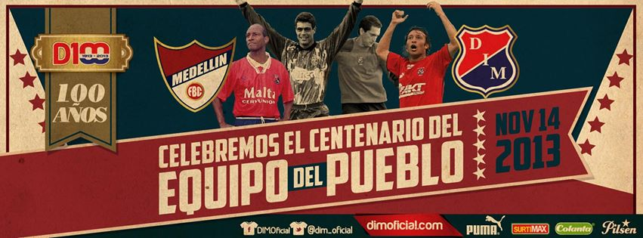
Link: http://www.lopaisa.com/historiadim.html
Aquel 27 de junio.
En el primer semestre de 2004, y por primera vez desde la implementación de los torneos cortos el campeón se decidía en un clásico regional.
Deportivo Independiente Medellín fue sexto en el Todos Contra Todos con 29 puntos. En los cuadrangulares, el equipo de Pedro Sarmiento superó a Once Caldas, Deportivo Cali y Boyacá Chicó y, con 10 unidades, se metió a la final de la Copa Mustang.
El Atlético Nacional llegó a la instancia definitiva después de igualar en puntos con el Deportivo Pasto en la lucha por la cima del grupo A, pero ayudado por el punto invisible que se le otorgó por haber sido superior al onceno nariñense en el Todos Contra Todos.

La ciudad se detuvo por primera vez
El Poderoso tenía la misión de ganar en la ida haciendo las veces de visitante. El partido inició como se esperaba, con dos equipos que buscaban generar opciones y no dejar espacios al rival, con un juego cortado en la mitad del campo y poco trabajo de los goleros.
Cuando transcurrían 12 minutos del segundo tiempo, Grisales cobró un tiro libre a favor del Nacional que rebotó en la barrera y abrió paso para un contragolpe del Rojo; Néider Morantes salió con el balón desde la mitad del campo y se lo entregó a 'La Pelusa' Pérez, quien a su vez jugó por el costado con 'El Conejo' Jaramillo, el cual puso un centro al área que cazó Jorge Horacio Serna para abrir el marcador en el Atanasio.
Las gradas del estadio estaban a reventar tras el gol de Serna, quien celebró quitándose la camiseta y dedicándole el tanto a toda la tribuna Norte que veía como su equipo se ponía en ventaja en el clásico por el título y el honor.
A minuto 73 el Verdolaga empató el partido luego de una jugada individual del 'Totono' Grisales que culminó en un centro para Edixon Perea, quien, de cabeza, superó al portero David González.
La última emoción del partido llegó en los minutos finales; Oswaldo Mackenzie mandó el balón desde su zona y en el camino anticipó Jamel Ramos, quien comenzó a armar la jugada desde la mitad con Jaramillo y Castillo, el cual, tras recibir un nuevo pase en el interior del área por parte de Serna, envió el balón al fondo de la red con una definición digna de una final y le dio la victoria al Medellín en la primera parte de la llave definitiva.

La vuelta ante el eterno rival
El 27 de junio de 2004 era la fecha designada por el calendario para coronar al nuevo campeón del Fútbol Colombiano. El Medellín, que había ganado 2 x 1 en la ida, se jugaba 90 minutos cruciales en la búsqueda del título ante el clásico de siempre.
Atlético Nacional tenía la obligación de marcar al menos un tanto para llevar la serie a la definición desde el punto penal, así que el Verde salía al Atanasio en busca de hacer un partido intenso para romper la férrea línea defensiva del conjunto Escarlata.
Varios referentes del Independiente Medellín se convirtieron en consejeros de todos sus compañeros, tal como fue el caso de 'La Pelusa' Pérez, quien desde los camerinos empujó a todo el equipo para coronarse nuevamente: "Son 90 minutos, desde el primer minuto no regalamos absolutamente nada, porque a nosotros nadie nos ha regalado nada".
El Equipo de Pueblo fue el primero en salir al campo, acompañado por la mayoría de aficionados que colmaban el estadio llenos de ilusión por la ventaja conseguida en la ida.
Durante todo el partido, como se esperaba, el Nacional buscó el empate por todos los medios, pero el arco del DIM no cedía y el final se acercaba.
En la jugada final de partido, Edixon Perea se encargó de cobrar un tiro libre peligroso a favor del Nacional, era la oportunidad para mandar todo a los penales en el último suspiro del cronómetro. El balón se fue por arriba y el Deportivo Independiente Medellín era el campeón.
Esa final marcó un antes y un después en la historia del 'Clásico paisa', pues el DIM tenía ahora un título para resaltar ante su rival de patio. Actualmente, David González es el único jugador del Medellín que queda de aquella final, el 'Rockero' buscará su tercera estrella en el club, cifra que lo dejaría con la misma cantidad de Ricardo Calle, el más ganador en la historia del Poderoso.
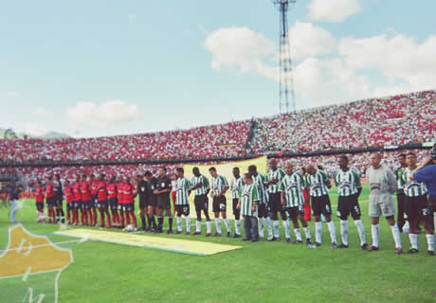
Link 1: http://www.vavel.com/lat/colombia/futbol-colombiano/independiente-medellin/497795-expediente-dim-un-27-de-junio-para-no-olvidar.html
link 2: http://deportivoindependientemedellin.com/web/inicio;jsessionid=C2CD897991792A8E62DA0073C310C2EB
link 3: https://es.wikipedia.org/wiki/Independiente_Medell%C3%ADn
link 4: http://futbolete.com/category/dalerojo-net
link 5: http://www.futbolred.com/copa-sudamericana/medellin-anuncio-lista-de-viajeros-a-brasil-para-enfrentar-a-santa-cruz-en-copa-sudamericana+16710803
link 6: http://www.vavel.com/lat/colombia/futbol-colombiano/independiente-medellin/497795-expediente-dim-un-27-de-junio-para-no-olvidar.html
link 7: https://es.wikipedia.org/wiki/Cl%C3%A1sico_paisa
link 8: http://www.elcolombiano.com/blogs/capsulas/%E2%80%9Caquel-27-de-junio-de-2004%E2%80%A6-titulo-anorado-por-la-fanaticada-del-dim%E2%80%9D-rde/97192
link 9: http://centroygol.bligoo.com/27-de-junio-un-dia-para-olvidar-en-el-calendario-de-nacional-dim-5-1-nacional#.WByLlNXhDIU
link 10: http://caracol.com.co/radio/2016/06/19/deportes/1466296992_714878.html

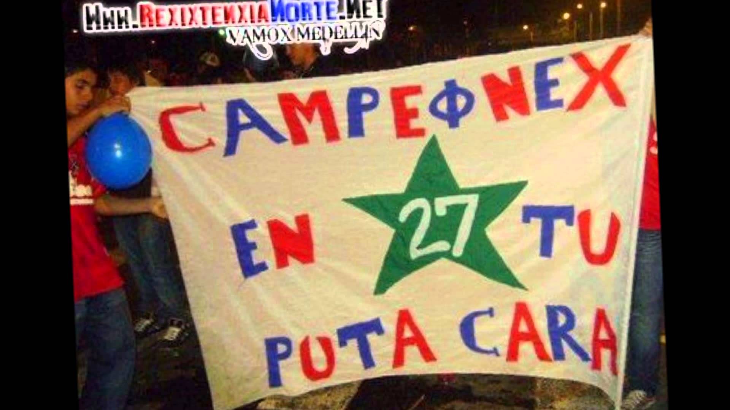

Bibliografia

(Grajales, 2013)

